ГОСТ 21.406-88

УДК 691.002:006.354 Группа Ж01

МЕЖГОСУДАРСТВЕННЫЙ СТАНДАРТ

Система проектной документации для строительства

ПРОВОДНЫЕ СРЕДСТВА СВЯЗИ
Обозначения условные графические на схемах и планах

System of design documents for construction.
Wire communication facilities.
Graphical symbols in diagrams and lay-outs

ОКСТУ 0021
Дата введения 01.07.1989

ИНФОРМАЦИОННЫЕ ДАННЫЕ

1. РАЗРАБОТАН И ВНЕСЕН Министерством связи СССР

2. УТВЕРЖДЕН И ВВЕДЕН В ДЕЙСТВИЕ Постановлением Государственного строительного комитета СССР от 27.05.88 № 94

Изменение № 1 принято Межгосударственной научно-технической комиссией по стандартизации, техническому нормированию и сертификации в строительстве 11.12.96

За принятие проголосовали:

Наименование государства | Наименование органа государственного управления строительством
Республика Армения | Министерство градостроительства Республики Армения
Грузия | Министерство урбанизации и строительства Грузии
Республика Казахстан | Минстрой Республики Казахстан
Киргизская Республика | Министерство архитектуры и строительства Киргизской Республики
Российская Федерация | Минстрой России
Республика Таджикистан | Госстрой Республики Таджикистан
Республика Узбекистан | Госкомархитектстрой Республики Узбекистан
Украина | Госкомградостроительства Украины

3. ВЗАМЕН ГОСТ 2.753-79

4. ССЫЛОЧНЫЕ НОРМАТИВНО-ТЕХНИЧЕСКИЕ ДОКУМЕНТЫ

Обозначение НТД, на который дана ссылка | Номер пункта
ГОСТ 2.739-68 | 11
ГОСТ 24.303-80 | 12
СТ СЭВ 160-75 | 14

5. ПЕРЕИЗДАНИЕ (декабрь 2002 г.) с Изменением № 1, утвержденным в июле 1996 г. (ИУС 4-97)

Настоящий стандарт устанавливает обозначения условные графические проводных средств, а также сетей проводного вещания на схемах и планах сооружений и устройств.
1. Обозначения условные графические, установленные настоящим стандартом для вторичных сетей (например: телефонной, телеграфной, передачи данных), допускается использовать и при проектировании сооружений средств радиосвязи.
2. Совместное применение на схемах и планах основных и упрощенных обозначений не допускается.
3. Размеры условных обозначений не регламентируются и выбираются в зависимости от насыщенности схем и масштабов планов с учетом обеспечения четкости изображений.
4. Около обозначений, для которых в таблицах отсутствуют дополнительные требования, на схемах и планах, при необходимости, могут указываться тип станции, аппаратуры и устройства, их емкость, порядковая нумерация и др. параметры.
5. Для оконечных станций систем передачи условные обозначения даны на отдельные виды (элементы) аппаратуры, входящие в комплекс оконечных станций.
Конкретные примеры применения условных обозначений элементов оконечных и транзитных станций различных систем передачи на схемах организации связи приведены в приложении 1.
Примеры применения условных обозначений оконечных и промежуточных пунктов линии передачи (ЛП) с аппаратурой систем передачи синхронной цифровой иерархии (СП СЦИ) на схемах организации связи приведены в приложении 1а.

(Измененная редакция, Изм. № 1).

6. Алфавитный указатель условных обозначений, устанавливаемых стандартом, приведен в приложении 2.
7. Обозначения условные узлов и станций первичной сети, пунктов линии передачи и объединенных узлов и станций приведены в табл. 1.
Таблица 1

Наименование | Обозначение сооружений и устройств
 | действующих | проектируемых
1. Сетевые узлы и объединенные узлы (для схем развития и узлообразования)  Для указания разновидности узлов около обозначений приводят их аббревиатуру: |  | 
1.1. Сетевые узлы: ТСУ-1 (2, 3) - территориальный сетевой узел; СУП-1 (2,3) - сетевой узел переключения; СУВ-1 (2,3) - сетевой узел выделения.
Цифры после аббревиатуры узла обозначают принадлежность к первичным сетям: магистральной (1); внутризоновой (2); местной (3).
При необходимости, сокращенное наименование подразделения системы оперативно-технического управления первичной сети вписывают в треугольник.
1.2. Объединенные узлы: ТАУК - территориальный автоматизированный узел коммутации и управления; АУК - автоматизированный узел коммутации.
Примеры:
- территориальный сетевой узел магистральной первичной сети с оконечным пунктом управления (ОПУ) |  | 
- сетевой узел переключения внутризоновой первичной сети с информационным пунктом (ИП) | 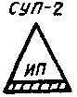 | 
- территориальный автоматизированный узел коммутации и управления |  | 
2. Сетевая станция |  | 
3. Оконечная междугородная станция (ОМС), объединенная |  | 
4. Пункты на первичной сети (для схем организации связи)
4.1. Оконечный пункт (ОП) |  | 
4.2. Транзитный пункт (ТрП) |  | 
4.3. Питающий усилительный (регенерационный) пункт. |  | 
Для указания разновидности пунктов около обозначений приводят их аббревиатуру: ОУП (ОРП) - обслуживаемый; ПОУП (ПОРП) - полуобслуживаемый; ПНУП (ПНРП) - необслуживаемый
4.4. Необслуживаемый усилительный (регенерационный) пункт кабельных линий передачи или вспомогательный усилительный пункт воздушных линий передачи, питаемый дистанционно. |  | 
При необходимости около обозначений приводят:
4.4.1. аббревиатуру пункта: НУП - необслуживаемый усилительный пункт; НРП - необслуживаемый регенерационный пункт; ВУП - вспомогательный усилительный пункт
4.4.2. номер пункта в виде дроби, где в числителе указан порядковый номер пункта в пределах участка, в знаменателе - номер участка.
Пример: НУП номер 2/3 |  | 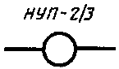
4.5. Необслуживаемый регенерационный пункт с автономным питанием. |  | 
Около обозначения указывают те же данные, что и в п. 4.4.2, и дополнительно тип автономного источника питания.
Пример: НРП номер 1/5 с автономным источником питания типа РИТЭГ. |  | 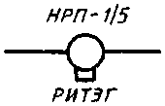
5. Передвижная усилительная станция (ПУС) линии передачи |  | 

8. Обозначения условные оконечных станций систем передачи и аппаратуры оконечных станций систем передачи приведены в табл. 2.

Таблица 2

Наименование | Обозначение сооружений и устройств
 | действующих | проектируемых
1. Оконечная станция системы передачи (СП) и аппаратура оконечного пункта линейного тракта (ОПЛТ).
Общее обозначение (для схем развития) основное и упрощенное:
1.1. для однополосной СП магистральной первичной сети (СМП) и внутризоновых первичных сетей (ВЗПС) или двухкабельной СП местных первичных сетей |  | 
1.2. для двухполосной СП СМП и ВЗПС или однокабельной СП местных первичных сетей. |  | 
Примечание. Около обозначения указывают тип и, при необходимости, количество образуемых каналов системы передачи, номера групп и их использование (по потребителям)
2. Аппаратура преобразования и временного группообразования
Основные и упрощенные обозначения
2.1. Для СП с частотным разделением каналов
2.1.1. Канального преобразования 0,3-3,4/60 - 108 кГц |  | 
2.1.2. Первичных групп 60-108/312 - 552 кГц |  | 
2.1.3. Вторичных групп 312-552/812 - 2044 кГц |  | 
2.1.4. Третичных групп 812-2044/8516 - 12388 кГц |  | 
2.2. Для СП с временным разделением каналов
2.2.1. Цифрового каналообразования 64/2048 кбит/с | 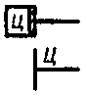 | 
2.2.2. Аналого-цифрового каналообразования 0,3-3,4/2048 кбит/с | 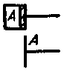 | 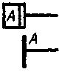
2.2.3. Аналого-цифрового преобразования вторичных групп 312-552/8448 кбит/с |  | 
2.2.4. Аналого-цифрового преобразования третичных групп 812-2044/3 х 8448 кбит/с |  | 
2.2.5. Вторичного временного группообразования 2048/8448 кбит/с |  | 
2.2.6. Третичного временного группообразования 8448/34368 кбит/с | 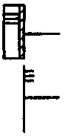 | 
2.2.7. Четвертичного временного группообразования 34368/139264 кбит/с |  | 
3. Аппаратура сопряжения |  | 
Основное и упрощенное обозначения
4. Аппаратура транзита групповых трактов:
- первичных |  | 
- вторичных |  | 
- третичных |  | 
- четверичных |  | 
5. Аппаратура объединения цифровых потоков в СП ИКМ 480 х 2 и ИКМ 1920 х 2. Основное и упрощенное обозначения |  | 
Около обозначения указывают тип СП |  | 

9. Обозначения условные аппаратуры оконечных и промежуточных (усилительных и регенерационных) станций линейного тракта систем передачи приведены в табл. 3.
Таблица 3

Наименование | Обозначение сооружений и устройств
 | действующих | проектируемых
1. Аппаратура оконечного пункта линейного тракта - ОПЛТ (для многоканальных систем передачи)
Основное и упрощенное обозначения
1.1. Для однополосной СП |  | 
1.2. Для двухполосной СП |  | 
Внутри или около обозначений указывают тип системы
2. Промежуточная усилительная станция
Общее обозначение
Для двухполосных СП:
- с раздельными усилителями направления передачи |  | 
- с общим усилителем для обоих направлений передачи |  | 
Для однополосных СП | 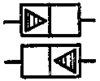 | 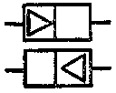
При необходимости указывают тип системы передачи.
При наличии в аппаратуре промежуточных станций разного числа КЧ в обозначение вписывают их количество
Пример: Обслуживаемая усилительная станция К-60П с 3-частотной АРУ | 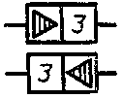 | 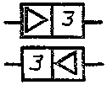
Для аппаратуры НУП в обозначение вписывают их разновидности: с грунтовой АРУ (); с АРУ по КЧ (кч); с коррекцией (к); с регулировкой (р)
Примеры:
- необслуживаемая усилительная станция с грунтовой АРУ | 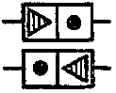 | 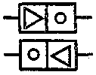
- необслуживаемая усилительная станция с коррекцией | 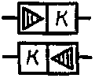 | 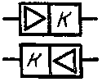
- необслуживаемая усилительная станция с выключенной грунтовой АРУ | 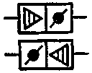 | 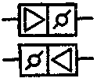
3. Промежуточная регенерационная станция
3.1. Для городских первичных сетей
3.1.1. При однокабельном одноконтейнерном режиме работы с РЛ двустороннего действия |  | 
3.1.2. При двухкабельном одноконтейнерном режиме работы с РЛ двустороннего действия |  | 
3.1.3. При двухкабельном двухконтейнерном режиме работы | 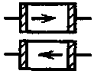 | 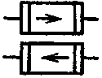
3.2. Для магистральной и внутризоновых первичных сетей при двухкабельном и однокабельном режимах работы | 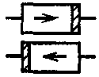 | 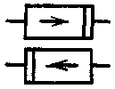
При необходимости указывают тип аппаратуры, количество систем и номер НРП
4. Выделение и введение в ОУП групповых трактов | 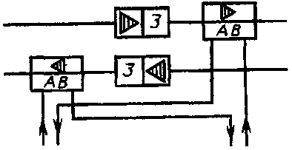
5. Ответвление в ОУП групповых трактов с потерей спектра | 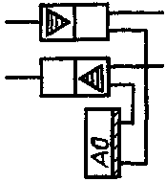 | 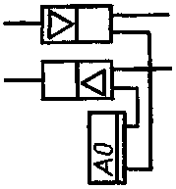

10 Обозначения условные каналов передачи первичных сетей, аппаратуры вещания и вспомогательных устройств первичной сети приведены в табл. 4.

Таблица 4

Наименование | Обозначение сооружений и устройств
 | действующих | проектируемых
1. Канал тональной частоты (ТЧ)
При необходимости указания назначения канала используют следующие обозначения:
- канал при ручном способе установления соединения во вторичных сетях
- канал при автоматическом и полуавтоматическом способах установления соединения во вторичных сетях |  | 
- канал, передаваемый арендатору (АС) |  | 
- канал служебной связи |  | 
Каналы, передаваемые во вторичную сеть для передачи различного вида сообщений, обозначают: ТТ - тональный телеграф; ПД - передача данных; Ф - факсимильная передача; 3В - передача программ звукового вещания
2. Канал ТЧ или групповой тракт резервный (свободный) |  | 
3. Фантомная цепь двухпроводная |  | 
4. Физическая цепь
5. Усилитель ТЧ:
- двухпроводный односторонний |  | 
- двухпроводный двусторонний |  | 
- четырехпроводный двусторонний |  | 
6. Аппаратура служебной связи
6.1. В необслуживаемых пунктах (НУП, НРП)
6.1.1. По двухпроводной схеме:
- с усилителем |  | 
- без усилителя |  | 
6.1.2. По четырехпроводной схеме | 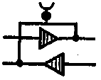 | 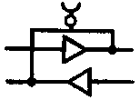
6.2. В обслуживаемых пунктах
Указывают аббревиатуру обозначений разновидности служебных связей:
МСС - магистральная
ПСС - постанционная
УСС - участковая
Примеры:
УСС в оконечном пункте:
- по двухпроводной схеме |  | 
- по четырехпроводной схеме |  | 
ПСС в оконечном пункте по четырехпроводной схеме |  | 
ПСС в промежуточном пункте по четырехпроводной схеме |  | 
7. Аппаратура телемеханики
Указывают аббревиатуру разновидности:
ТМУ - телемеханика участковая |  | 
ТММ - телемеханика магистральная и др. |  | 
8. Аппаратура образования канала звукового вещания
Внутри обозначения указывают тип аппаратуры:
- приемный комплект |  | 
- передающий комплект |  | 
9. Аппаратура двусторонней групповой междугородной телефонной связи |  | 
10. Управляющий вычислительный комплекс |  | 

11. Обозначения условные узлов, станций, подстанций и устройств вторичной телефонной сети приведены в табл. 5.
Таблица 5

Наименование | Обозначение сооружений и устройств
 | действующих | проектируемых
1. Телефонный узел автоматической коммутации  Указывают типы (УАК-1, УАК-2) |  | 
2. Телефонная станция, подстанция или телефонный узел | По ГОСТ 2.739
Допускается для схем развития и схем организации связи
2.1. Общее обозначение |  | 
Для указания разновидностей станций, подстанций и узлов около обозначения приводят сокращенное наименование или наименование и тип оборудования
2.2. Упрощенное обозначение для кабельных схем. Указывают номер станции. |  | 
Примеры:
АМТС - междугородная телефонная станция автоматическая |  | 
ЦС - центральная телефонная станция (сельская), тип оборудования ИАТСКЭ 1 |  | 
ПСК-1000 - подстанция координатной системы емкостью 1000 номеров |  | 
3. Ступень искания для функциональных схем станций и узлов типа:
АТС ДШ |  | 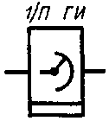
АТСК | 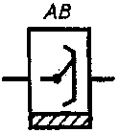 | 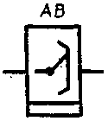
АТСКЭ:
- коммутационное поле без концентрации | 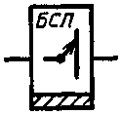 | 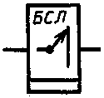
- коммутационное поле с концентрацией |  | 
АТСЭ:
- коммутационное поле без концентрации | 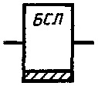 | 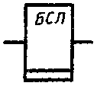
- коммутационное поле с концентрацией | 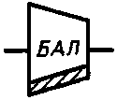 | 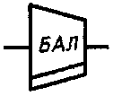
4. Телефонные аппараты, таксофоны и коммутаторы | По ГОСТ 2.739-68
На планах зданий и сооружений допускается упрощенное обозначение
4.1. Телефонные аппараты:
- местной телефонной сети | 
- учрежденческо-производственной телефонной станции | 
- производственной связи | 
Внутри условного знака указывают порядковый номер коммутатора, к которому подключается аппарат.
4.2. Коммутатор производственной связи | 
Внутри условного знака указывают порядковый номер коммутатора
5. Розетка телефонная | 
6. Телефонный переговорный пункт (ПП) |  | 
7. Комплекты реле соединительных линий, соединительные комплекты и согласующие устройства, релейные и электронные (РСЛП, ШК, ИКТН, РСЛУ, СИ, СВМ и др.) |  | 
8. Релейное или электронное устройство управления |  | 
Указывают наименование устройства (маркер-М, пересчетчик - П, регистр - Р, УЗПИ, УКС, УРС, ЦУУ и др.)
9. Промежуточный щит переключений - ПЩ для схем | 
Указывают назначение ПЩ
Пример: ПЩ 1 ГИ | 
Кроссировочное соединение на ПЩ, выполняемое между рамками на стороне поля и приборов | 
Кроссировочное соединение на ПЩ, выполняемое между рамками на одной из сторон | 
Допускается при сложных переключениях на ПЩ | 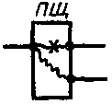

12. Обозначения условные узлов, станций, устройств вторичных сетей телеграфной, факсимильной и передачи данных приведены в табл. 6.

Таблица 6

Наименование | Обозначение сооружений и устройств
 | действующих | проектируемых
1. Телеграфный узел коммутации 1-го класса, объединяющий оборудование транзитной станции коммутации каналов (СКТ) и автоматического узла коммутации сообщений (АУКС) | 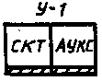 | 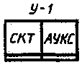
Общее обозначение
Обозначения для конкретных станций и АУКС:
- на координатных соединителях |  | 
- на электронных соединителях |  | 
2. Телеграфный узел коммутации 2-го класса, содержащий оконечную станцию коммутации каналов (СКО) и автоматический узел коммутации сообщений (АУКС). Общее обозначение | 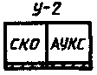 | 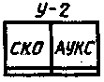
2.1. Конкретные станции коммутации каналов
2.1.1. На координатных соединителях:
- объединенная оконечная автоматическая телеграфная станция (подстанция) |  | 
- автоматическая станция абонентского телеграфа |  | 
- автоматическая телеграфная станция прямых соединений |  | 
2.1.2. На шаговых соединителях:
- автоматическая станция абонентского телеграфа | 
- автоматическая телеграфная станция прямых соединений | 
2.1.3. Станции и подстанции электронного типа |  | 
2.2. Телеграфные узлы коммутации сообщений (АУКС) |  | 
3. Телеграфный узел коммутации 3-го класса, содержащий подстанцию коммутации каналов (ПСК) и концентратор КС | 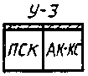 | 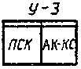
Общее обозначение
4. Аппаратура образования дискретных каналов магистральных и внутризоновых связей. Указывают: внутри обозначения - тип аппаратуры, число каналов и их использование, в кружке - число каналов ТЧ. | 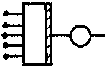 | 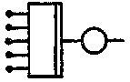
Пример: Тип аппаратуры ТТ-144, число каналов ТЧ-4 | 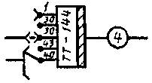 | 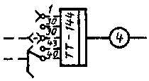
5. Аппаратура образования дискретных каналов местных телеграфных связей
5.1. Станция, устанавливаемая на телеграфе | 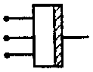 | 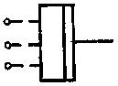
5.2. Станция, устанавливаемая на АТС | 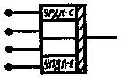 | 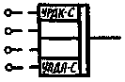
5.3. Регенератор |  | 
6. Переходные устройства |  | 
7. Стойка коммутационных устройств |  | 
8. Контрольно-измерительный пульт и др. пульты. Указывают тип пульта |  | 
9. Коммутатор низовой связи станции прямых соединений |  | 
10. Схемный коммутатор станции прямых соединений |  | 
11. Телеграфный коммутатор особой корреспонденции | 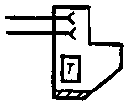 | 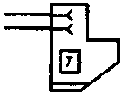
12. Концентратор телеграфной связи |  | 
13. Контрольно-измерительная аппаратура | 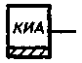 | 
14. Аппаратно-программный комплекс "Телеграф" |  | 
15. Оконечный пункт телеграфной сети общего пользования |  | 
16. Абонентский пункт сети АТ |  | 
17. Телеграфный аппарат |  | 
18. Факсимильный аппарат |  | 
19. Вызывной прибор:
- с дисковым набором номера |  | 
- с тастатурным набором номера |  | 
20. Телеграфный аппарат с магнитной приставкой |  | 
21. Аппаратура передачи данных |  | 
22. Абонентский пункт (АП) сети ПД:
22.1. не оснащенный ЭВМ |  | 
22.2. оснащенный ЭВМ |  | 
22.3. состоящий из нескольких устройств и работающий как передающее устройство. Указывают тип АП и сети связи |  | 
23. Устройство защиты от ошибок | По ГОСТ 24.303, приложение 2, поз. 13
24. Устройства сопряжения каналов ПД и ЭВМ | То же, поз. 14
25. Концентрат каналов ПД | То же, поз. 15
26. Телеграфный канал (ТГ):
- оконечной работы (АТОЛ, АС)
- транзита | 
- автоматической коммутации координатной системы |  | 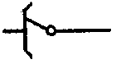
- автоматической коммутации электронной системы |  | 
- автоматической системы коммутации сообщений |  | 
- служебной связи |  | 
- резервный (свободный) |  | 
27. Оконечный пункт (ОП) передачи (ПРД) или приема (ПРМ) газетных полос по каналам связи |  | 

13. Обозначения условные станций и устройств сетей проводного и звукового вещания приведены в табл. 7.

Таблица 7

Наименование | Обозначение сооружений и устройств
 | действующих | проектируемых
1. Центральная станция (ЦСПВ)
Указывают: количество управляемых ОУС, УС (n); количество управляемых ТП, БС (m) |  | 
2. Усилительные станции и блокстанции ОУС, УС, БС
Указывают: тип станции (М); номер станции (№); существующую мощность, кВт (а); проектируемую мощность, кВт (б) |  | 
3. Опорная усилительная станция (ОУС)
Указывают номер станции (№) и количество оконечных усилителей (заштрихованные прямоугольники - рабочие усилители, незаштрихованные - резервные)
3.1. Для ОУС с оконечными усилителями мощностью по 5 кВт |  | 
3.2. То же, мощностью по 15 кВт |  | 
4. Блок-станция (БС) с обозначением порядкового номера ее трансформаторной подстанции (№) |  | 
5. Усилительная станция (УС)
Указывают количество оконечных усилителей и номер станции (№)
5.1. Для УС с оконечными усилителями мощностью по 5 кВт |  | 
5.2. То же, мощностью по 15 кВт |  | 
6. Станция ПВ централизованной сети проводного вещания
Указывают мощность в киловаттах (W) | 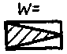 | 
7. Трансформаторная подстанция (ТП)
Указывают: номер ТП (№); существующее количество радиотрансляционных точек (а); существующее количество уличных громкоговорителей в 10-ваттном исчислении (б); проектируемое количество радиотрансляционных точек (в); проектируемое количество уличных громкоговорителей в 10-ваттном исчислении (г) | 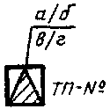 | 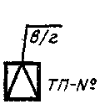
8. Трансформаторная подстанция однолучевого питания (ТПО) | 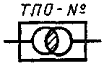 | 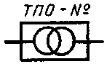
Указывают номера подстанции (№)
9. Трансформатор абонентский или фидерный
Указывают мощность трансформатора (W) и, при необходимости, количество радиотрансляционных точек (n) | 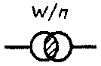 | 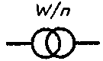
10. Коробка универсальная сети проводного вещания:
10.1. Ответвительная |  | 
10.2. Ограничительная |  | 
11. Радиорозетка
12. Громкоговоритель:
12.1. абонентский |  | 
12.2 рупорный |  | 
12.3 радиальный |  | 
13. Звуковая колонка |  | 
14. Аппаратная звукового или телевизионного вещания
Для указания разновидности аппаратных около обозначения приводят аббревиатуру их наименований. Например: РУМВА - аппаратная регионального узла магистральных связей; МВА - междугородная вещательная аппаратная; КРА - коммутационно-распределительная аппаратная. |  | 
15. Пункт переприема каналов звукового вещания (ЗВ) или телевизионного вещания (ТВ) (транзит НЧ для ЗВ и транзит по видеочастоте ТВ) |  | 
16. Пункт транзита каналов звукового вещания (ЗВ) или телевизионного вещания (ТВ) (транзит по ВЧ для ЗВ и транзит по ПЧ для ТВ) |  | 

14. Обозначения условные для направляющих сред (кабельных, воздушных) линий передачи и сетей проводного вещания приведены в табл. 8.
Таблица 8

Наименование | Обозначение сооружений и устройств
 | действующих | проектируемых
1. Линия кабельной связи | По СТ СЭВ 160
Допускается в схемах, насыщенных коммуникациями связи
1.1. Подземная в грунте | 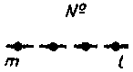 | 
1.2. Подводная |  | 
1.3. Подвесная |  | 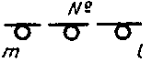
1.4. В кабельной канализации, шахте, коллекторе, смотровом устройстве, туннеле, метро, по стенам зданий, в канале скрытой проводки, по металлическому желобу | 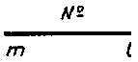 | 
Примечание. При необходимости указывают: номер линии (№); марку кабеля, диаметр жил (m, мм); длину линии (l, км)
2. Кабель демонтируемый | 
3. Кабель электродренажа (для схем) |  | 
4. Канализация кабельная связи | 
При необходимости указывают число каналов, номер канала, в котором прокладывается проектируемый кабель, направление счета каналов, длина пролета канализации
Примеры:
1) кабельная канализация: количество каналов - 12; номер канала - 2; длина пролета канализации - 120 м; проектируемое число каналов (в кружке) - 12 | 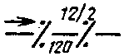 | 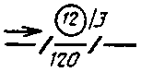
2) докладка каналов к действующей кабельной канализации (указывается в кружке) |  | 
5. Каналы кабельной канализации:
- канал свободный |  | 
- канал, занятый существующим кабелем |  | 
- канал, занятый частично |  | 
- канал, забронированный по другому объекту |  | 
Пример: 16-канальный блок кабельной канализации
Номера занимаемых каналов указывают цифрами (9, 1, 2) | 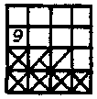 | 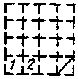
6. Бокс кабельный
При необходимости, около обозначения указывают число пар и номера коробок |  | 
7. Колодец кабельный | По СТ СЭВ 160
Допускается в схемах, насыщенных коммуникациями связи, упрощенное обозначение |  |  | 
Для указания типоразмера колодца вписывают цифровое или буквенное обозначение.
Примеры:
- колодец кабельной канализации связи типоразмера ККС-4 |  |  | 
- колодец кабельной канализации связи специального типа |  |  | 
8. Колодец кабельной канализации переустраиваемый |  |  | 
9. Колодец кабельной канализации на геодезической подоснове
При необходимости на линии-выноске указывают номер колодца (№) и тип колодца (М). |  |  | 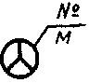
Допускается, при необходимости, наносить на геоподоснову кабельные колодцы в масштабе чертежа:
9.1 проходной |  |  | 
9.2 угловой |  |  | 
9.3 разветвительный |  |  | 
10. Колодец кабельной канализации на поперечном и продольном профиле |  |  | 
При необходимости указывают около или внутри обозначения тип колодца
11. Шкаф кабельный распределительный | По СТ СЭВ 160
Допускается на планах и схемах:
11.1. при установке на улице |  |  |  | 
11.2 при установке внутри здания |  |  |  | 
Указывают номер, емкость шкафа и, при необходимости, номер магистрали, число пар
11.3 на схеме магистральных участков телефонной сети | 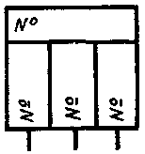 |  |  | 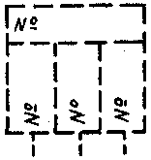
В обозначение вписывают:
- по горизонтали - номер шкафа
- по вертикали - номера защитных полос (ЗП)
12. Коробка абонентская:
12.1 распределительная |  |  |  | 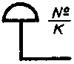
12.2 распределительная параллельная | 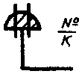 |  |  | 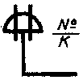
Указывают: номер коробки (№); количество подключенных телефонных аппаратов (К)
13. Ящик кабельный телефонный:
13.1 общее обозначение | 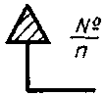 |  |  | 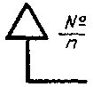
13.2 параллельный  Указывают: номер кабельного ящика (№); емкость кабельного ящика () | 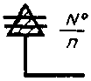 |  |  | 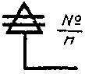
14. Провод защитный
Над обозначением указывают марку и сечение провода
15. Термодатчик грунтовый АРУ |  |  |  | 
16. Пункт контрольно-измерительный (КИП)  Указывают тип КИП |  |  |  | 
17. Столбик замерный |  |  |  | 
18. Знак створный на речных переходах |  |  |  | 
19. Вывод кабеля, защищаемого металлическим угольником (трубой), на стену здания |  |  |  | 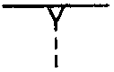
20. Заземление
Общее обозначение  Указывают количество электродов (n) |  |  |  | 
20.1. Контурное  Указывают количество электродов (n) | 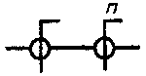 |  |  | 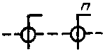
20.2 Протяженное  Указывают длину (l, м) |  |  |  | 
21. Муфта кабельная (для линий связи):
12.1 прямая |  |  |  | 
21.2 разветвительная (перчатка) |  |  |  | 
21.3 симметрирующая |  |  |  | 
21.4 конденсаторная |  |  |  | 
21.5 стыковая |  |  |  | 
21.6 газонепроницаемая |  |  |  | 
21.7 изолирующая |  |  |  | 
21.8 изолирующая газонепроницаемая |  |  |  | 
22. Устройства электрозащиты (для схем)
22.1. Электродренаж:
22.1.1 усиленный |  |  |  | 
22.1.2 прямой |  |  |  | 
22.1.3 поляризованный |  |  |  | 
22.2. Установка катодная |  |  |  | 
22.3. Протектор |  |  |  | 
22.4. Совместная электрозащита (вентильная электроперемычка) |  |  |  | 
23. Линия воздушная столбовая  Указывают: номер линии (№); длину линии (l, км); материал и диаметр проволоки (m, мм); номера опор, при необходимости, (1, 2, 3) | 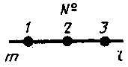 |  |  | 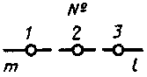
23.1. Упраздняемая воздушная линия связи | 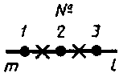
24. Профили опор воздушных линий передачи и сети проводного вещания:
24.1 для 8-штыревой траверсы | 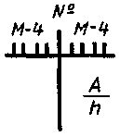 |  |  | 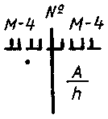
24.2 для 4-штырной траверсы | 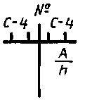 |  |  | 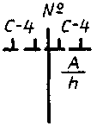
24.3 для крюкового профиля  Указывают: номер цепи или линии (№); материал и диаметр проводов (М), например, М-4, С-4; количество опор на 1 км (A); высоту опоры (h) | 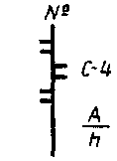 |  |  | 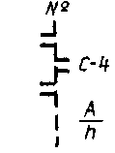
25. Линия стоечная городских телефонных сетей и сетей проводного вещания  Указывают: номер линии (№); материал и диаметр провода (m , мм); длину линии (l, км); номера опор, при необходимости, (1, 2, 3) | 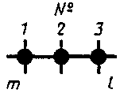 |  |  | 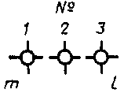
26. Линия сети проводного вещания на электроопорах  Указывают: номер линии (№); материал и диаметр провода (m , мм); длину линии (l, км); номера опор, при необходимости, (1, 2, 3) | 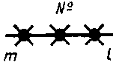 |  |  | 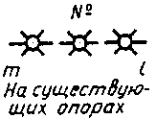  
27. Фидер магистральный на схемах сети проводного вещания  Указывают: рабочий (М); резервный (Мр); номер линии (№); длину линии (l, км); материал и диаметр провода (m , мм) | 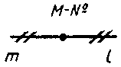 |  |  | 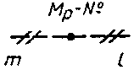
28. Стойка телефонная  Допускается около обозначения указывать тип стойки и число пар |  |  |  | 
29. Штыри на крыше |  |  |  | 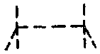
30. Опоры столбовые
Допускается указывать назначение и материал опор: контрольная (К); резервная (Р); железобетонная (Ж); деревянная (Д) |  |  |  | 
31. Опора угловая, укрепленная подпорой с левой стороны по ходу нумерации опор |  |  |  | 
32. Опора угловая, укрепленная подпорой с правой стороны по ходу нумерации опор |  |  |  | 
33. Опора угловая, укрепленная оттяжкой |  |  |  | 
34. Опора угловая, укрепленная подпорой и оттяжкой  Примечание. В обозначениях по пп. 31-34 указывают нормальный вылет угла (Ам) |  |  |  | 
35. Опора, укрепленная одной деревянной приставкой |  |  |  | 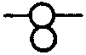
36. Опора, укрепленная двумя деревянными приставками |  |  |  | 
37. Опора, укрепленная одной железобетонной или рельсовой приставкой |  |  |  | 
38. Опора, укрепленная двумя железобетонными или рельсовыми приставками |  |  |  | 
39. Опора, укрепленная контрольной оттяжкой  Указывают нормальный вылет угла (Ам) |  |  |  | 
40. Сдвоенная опора |  |  |  | 
41. Опора для болотистых грунтов |  |  |  | 
42. Опора, оборудованная двойными траверсами |  |  |  | 
43. Опора, установленная в ряже |  |  |  | 
44. Опора полуанкерная |  |  |  | 
45. Опора П-образная |  |  |  | 
46. Опора кабельная с кабельным шкафом или ящиком |  |  |  | 
47. Опора мачтовая |  |  |  | 
48. Опора с молниеотводом |  |  |  | 
49. Опора с разрядником  Указывают тип разрядника (р) |  |  |  | 
50. Катушка:
- дренажная (ДК) | 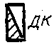 |  |  | 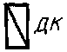
-запирающая (ЗК) | 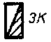 |  |  | 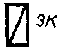
51. Автотрансформатор согласовывающий (АТ) | 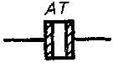 |  |  | 
52. Катушка пупиновская на опоре |  |  |  | 
53. Ящик пупиновский |  |  |  | 
54. Переход кабельный подводный  Указывают марку, емкость и диаметр жил кабеля |  |  |  | 
55. Переход мачтовый  Указывают высоту мачт (H, м) | 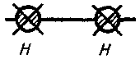 |  |  | 
56. Вставка кабельная и ввод на воздушных линиях:
- вставка |  |  |  | 
- ввод |  |  |  | 
Указывают марку, емкость и диаметр жил кабеля
57. Линия передачи соединительная ГТС и СТС (межстанционной, межузловой):
2-проводная
3-проводная
4-проводная

15. Прочие условные обозначения, используемые на схемах и планах сооружений связи, приведены в табл. 9.

Таблица 9

Наименование | Обозначение сооружений и устройств
 | действующих | проектируемых
1. Эксплуатационные предприятия (сооружения) сетей связи и их подразделения |  | 
Для указания разновидности предприятий (сооружений) около обозначения приводят их аббревиатуру
Пример: ТПОМС - территориально-производственное объединение междугородными связями и телевидения; ЭТУС - эксплуатационный технический узел связи; РУС - районный узел связи и т.п.
2. Станционное оборудование на планах расположения.
Указывают тип аппаратуры и, при необходимости, номер стойки (статива):
- стоечного или шкафного типа в рядах | 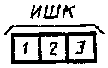 | 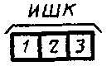
- стоечного, устанавливаемого в каркасах ряда | 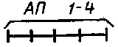 | 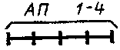
- ряды в аппаратной, стативной и др. Указывают расстояние между осями рядов (l₁), в свету (l₂) и (l₃) | 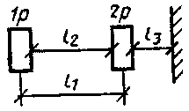
Примечание. Оборудование обозначают:
- проектируемое
- действующее
- переносимое
- развитие
- демонтируемое
- свободные места на каркасе ряда, используемые при развитии | 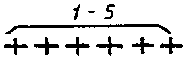
- фасад оборудования (указывают стрелкой) | 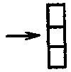
3. Штифтовая рамка на схемах подключения:  - без направляющей платы для проводников (кабелейтора) | 
- с направляющей платой для проводников (кабелейтором) |  или 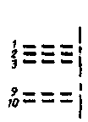
4. Подпольный желоб |  | 
5. Подпольная коробка  Указывают тип коробки (ПК); размер (Н) |  | 
6. Отверстие для прохода кабелей |  | 
7. Воздушный желоб для прокладки кабелей:
- открытый |  | 
- закрытый |  | 
8. Каналы скрытых проводок  Указывают: количество труб (n); диаметр трубы (d, мм); протяженность (l, м) | 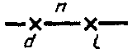 | 
9. Переключение каналов ТЧ, ТТ (кроссировки на ПСП, промщитах) | 
То же, сетевых и групповых трактов и широкополосных каналов | 
То же, коммутируемых каналов вторичных сетей | 
10. Дистанционное питание (ДП), направление основного ДП по схеме:
- "провод-земля"
- то же, резервное
Направление основного ДП по схеме:
- "провод-провод" |  | 
- то же, резервное |  | 
Указывают число используемых жил
11. Граница района трансформаторной подстанции (ТП), блок-станции (БС), усилительной станции (УС), хозяйства (совхоза, колхоза)

16. Условные обозначения оконечных и промежуточных пунктов ЛП с аппаратурой СП СЦИ состоят из графического условного обозначения и буквенно-цифрового обозначения элементов аппаратуры, а также номеров цифровых трактов.
Размер шрифта буквенно-цифрового обозначения аппаратуры и ее элементов должен быть на один-два номера больше, чем размер шрифта, принятого для размерных чисел на том же чертеже, а также номеров цифровых трактов.
Условные обозначения пунктов ЛП с аппаратурой СП СЦИ приведены в табл. 10.

Таблица 10

Наименование | Обозначение сооружений и устройств
 | действующих | проектируемых
1. Интерфейсы:
1) 2 Мбит/с | Е1 | E1
2) 34 Мбит/с | Е3 | Е3
3) 140 Мбит/с | Е4 | Е4
4) STM-1 | S1 | S1
5) STM-4 | S4 | S4
6) STM-16 | S16 | S16
2. Оконечный пункт ЛП с аппаратурой СП СЦИ:
1) ВОСП 155 Мбит/с (STM-1):
а) с окончанием на один тракт 140 Мбит/с | 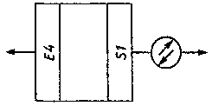 | 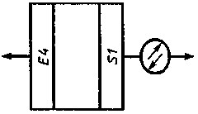
б) с окончанием на 63 тракта 2 Мбит/с | 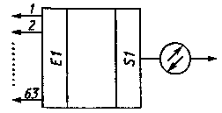 | 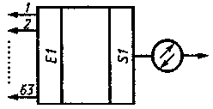
в) с окончанием на три тракта 34 Мбит/с | 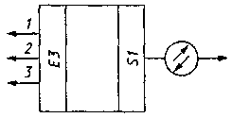 | 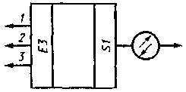
г) с комбинированным окончанием на 42 тракта 2 Мбит/с и один тракт 34 Мбит/с | 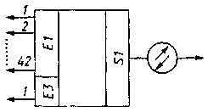 | 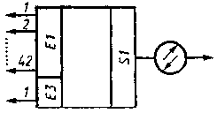
2) ВОСП 622 Мбит/с (STM-4):
а) с окончанием на четыре тракта STM-1 или четыре тракта 140 Мбит/с | 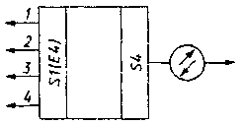 | 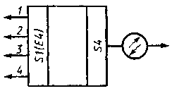
б) с окончанием на 126 трактов 2 Мбит/с и шесть трактов 34 Мбит/с | 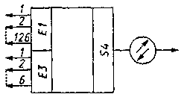 | 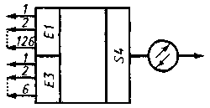
в) с комбинированным окончанием на два тракта STM-1 и 126 трактов 2 Мбит/с или шесть трактов 34 Мбит/с | 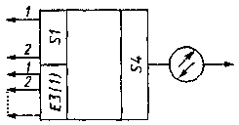 | 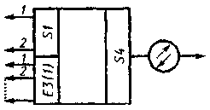
г) с комбинированным окончанием на два тракта 140 Мбит/с и 126 трактов 2 Мбит/с или шесть трактов 34 Мбит/с | 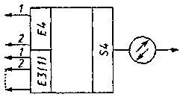 | 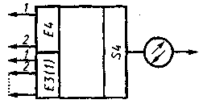
3) ВОСП 2,5 Гбит/с (STM-16) с окончанием на 16 трактов STM-1 или 16 трактов 140 Мбит/с | 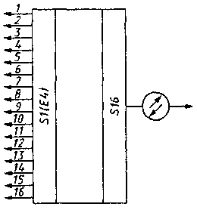 | 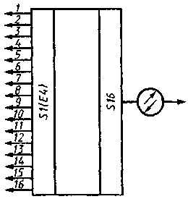
4) Оконечный пункт ЛП с аппаратурой СП СЦИ (ВОСП 155 Мбит/с/622 Мбит/с/2,5 Гбит/с) с резервированием по схеме 1+1 или 1:1 | 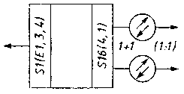 | 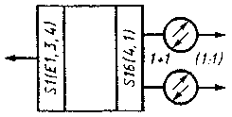
3. Промежуточный пункт ЛП с аппаратурой СП СЦИ:
1) ВОСП 155 Мбит/с:
а) с вводом/выводом одного тракта STM-1 | 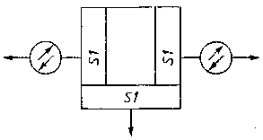 | 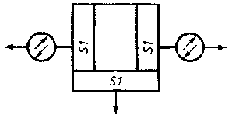
б) с вводом/выводом 63 трактов 2 Мбит/с | 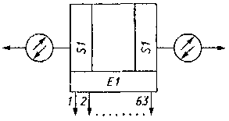 | 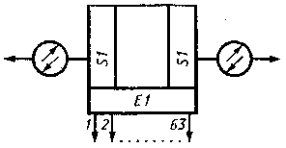
в) с вводом/выводом трех трактов 34 Мбит/с | 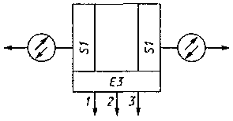 | 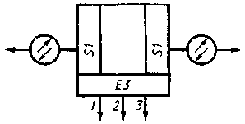
г) с вводом/выводом трактов 2 Мбит/с, 34 Мбит/с с кросскоммутацией на уровне VC-12 | 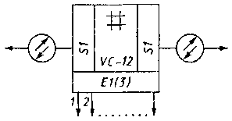 | 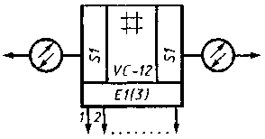
д) регенератор | 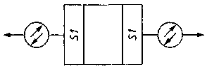 | 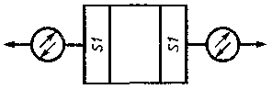
2) ВОСП 622 Мбит/с:
а) с вводом/выводом четырех трактов 140 Мбит/с или STM-1 | 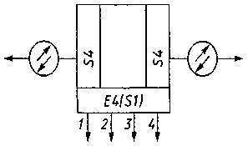 | 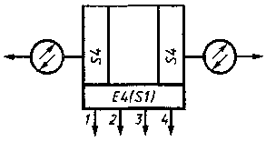
б) с вводом/выводом 126 трактов 2 Мбит/с и шести трактов 34 Мбит/с | 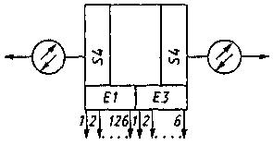 | 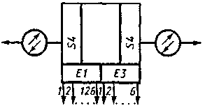
в) с вводом/выводом двух трактов STM-1 или 140 Мбит/с или 126 трактов 2 Мбит/с | 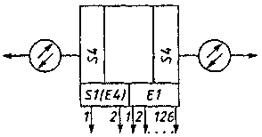 | 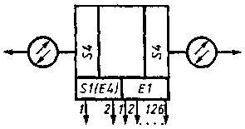
г) с вводом/выводом двух трактов STM-1 или 140 Мбит/с и шести трактов 34 Мбит/с | 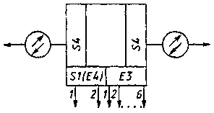 | 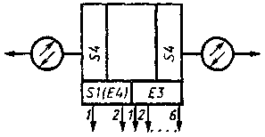
д) с вводом/выводом трактов 2 Мбит/с, 34 Мбит/с с кросскоммутацией на уровне VC-12 | 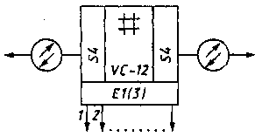 | 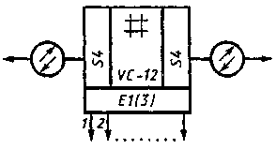
е) с вводом/выводом трактов 140 Мбит/с, STM-1 с кросскоммутацией на уровне VC-12 | 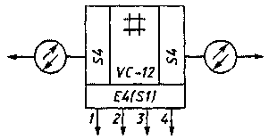 | 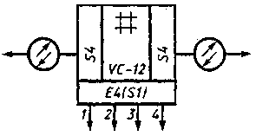
ж) с вводом/выводом трактов STM-1 или 140 Мбит/с с кросскоммутацией на уровне VC-4 | 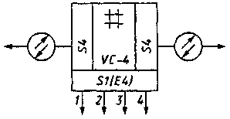 | 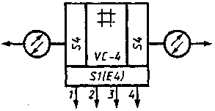
з) регенератор | 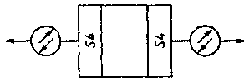 | 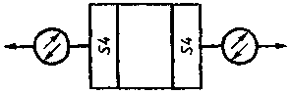
3) ВОСП 155 Мбит/с/622 Мбит/(STM-1/STM-4) с вводом/выводом трактов 2 Мбит/с, 34 Мбит/с, 140 Мбит/с, STM-1 | 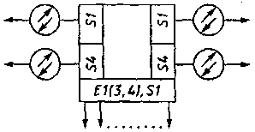 | 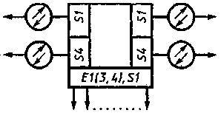
4) ВОСП 155 Мбит/с/622 Мбит/(STM-1/STM-4) с вводом/выводом до 252 трактов 2 Мбит/с с кросскоммутацией на уровнях TU-12, TU-2, AU-4 | 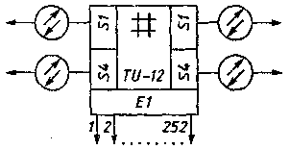 | 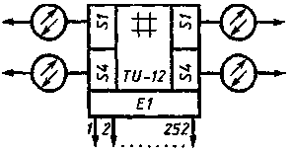
5) ВОСП 2,5 Гбит/с:
а) с вводом/выводом 16 трактов 140 Мбит/с или 16 трактов STM-1, или их комбинация | 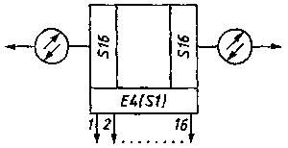 | 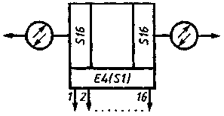
б) с вводом/выводом трактов 140 Мбит/с, STM-1 с кросскоммутацией на уровне VC-12 | 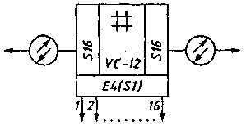 | 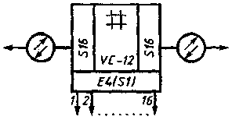
в) с вводом/выводом трактов 140 Мбит/с, STM-1 с кросскоммутацией на уровне VC-4 | 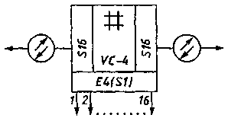 | 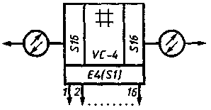
г) регенератор | 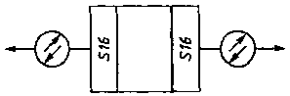 | 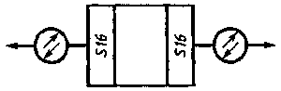
6) Кроссовый коммутатор:
а) с вводом/выводом до 256 трактов 140 Мбит/с или STM-1, или до 1024 трактов 34 Мбит/с, или до 16384 трактов 2 Мбит/с, или их комбинация с кросскоммутацией на уровнях TU-12, TU-3, AU-4 | 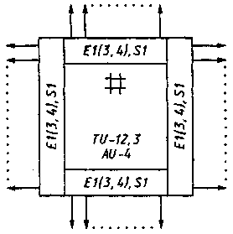 | 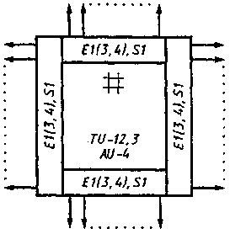
б) с вводом/выводом 1024 трактов 140 Мбит/с или STM-1, или их комбинация с кросскоммутацией на уровне AU-4 | 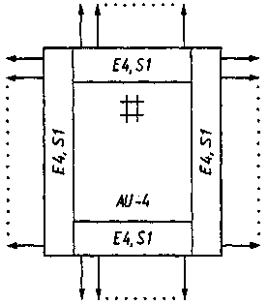 | 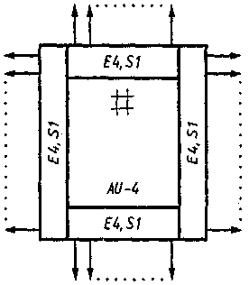

(Измененная редакция, Изм. № 1).

ПРИЛОЖЕНИЕ 1
Справочное

ПРИМЕРЫ ПОСТРОЕНИЯ НА СХЕМАХ ОРГАНИЗАЦИИ СВЯЗИ УСЛОВНЫХ ОБОЗНАЧЕНИЙ ОКОНЕЧНЫХ И ТРАНЗИТНЫХ СТАНЦИЙ СИСТЕМ ПЕРЕДАЧИ С ИСПОЛЬЗОВАНИЕМ УСЛОВНЫХ ОБОЗНАЧЕНИЙ ЭЛЕМЕНТОВ ЭТИХ СТАНЦИЙ

Наименование | Обозначение сооружений и устройств
 | действующих | проектируемых
1. Кабельные системы передачи
1.1. Оконечная станция и аппаратура оконечного пункта линейного тракта (ОПЛТ) СП К-3600 (основное обозначение) | 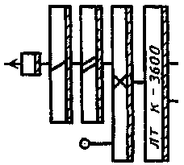 | 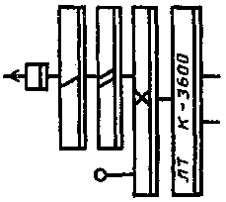
1.2. Оконечная станция и аппаратура ОПЛТ СП К-102ОС (упрощенное обозначение) | 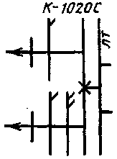 | 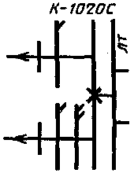
1.3. Оконечная станция и аппаратура ОПЛТ СП ИКМ-480 (основное обозначение) | 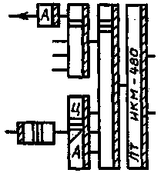 | 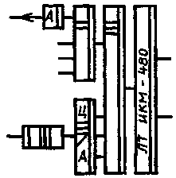
1.4. Оконечная станция и аппаратура ОПЛТ СП ИКМ-12ОУ (упрощенное обозначение) | 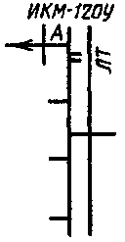 | 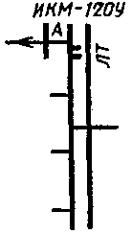
1.5. Транзитное соединение групповых трактов оконечных станций СП К-60ПС и СП К-24Р (упрощенное обозначение) | 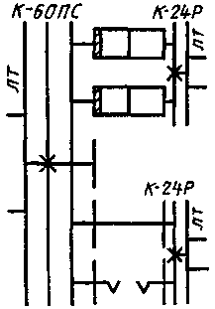 | 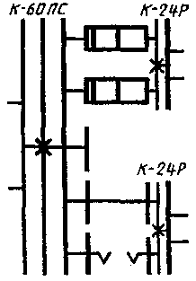
1.6. Транзитное соединение групповых трактов оконечных станций СП ИКМ-12ОУ и СП К-60ПС (основное обозначение) | 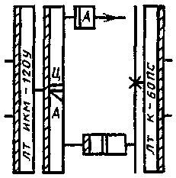 | 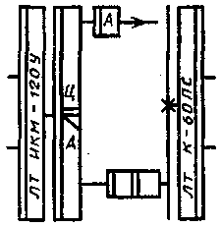
1.7. Транзитное соединение групповых трактов оконечных станций СП ИКМ-120 4/5 и СП ИКМ-30 по двухкабельной схеме (основное обозначение) | 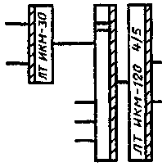 | 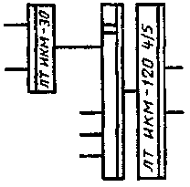
1.8. Сопряжение аппаратуры СП ИКМ-120 4/5 по однокабельной схеме с АТСК-У (основное обозначение) | 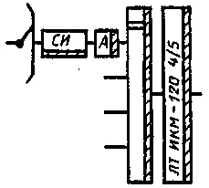 | 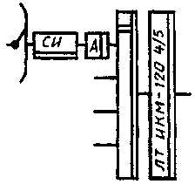
1.9. Сопряжение аппаратуры СП ИКМ-30 с АТС:
- координатной системы | 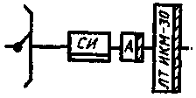 | 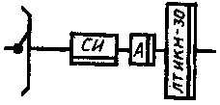
- электронной системы | 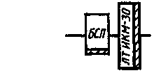 | 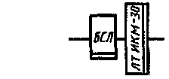
2. Воздушные системы передачи
2.1. Оконечная станция воздушной линии передачи (основное обозначение) | 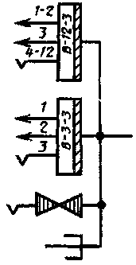 | 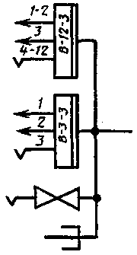

ПРИЛОЖЕНИЕ 1а
Справочное

ПРИМЕРЫ ПРИМЕНЕНИЯ УСЛОВНЫХ ОБОЗНАЧЕНИЙ ОКОНЕЧНЫХ И ПРОМЕЖУТОЧНЫХ ПУНКТОВ ЛП С АППАРАТУРОЙ СП СЦИ НА СХЕМАХ ОРГАНИЗАЦИИ СВЯЗИ

1. Система передачи 155 Мбит/с
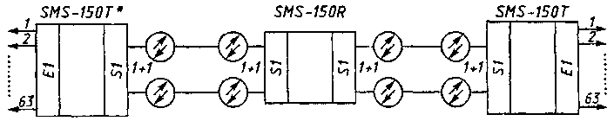
______________
* Около условного обозначения указывают тип аппаратуры.

Рисунок 1

2. Система передачи 622 Мбит/с
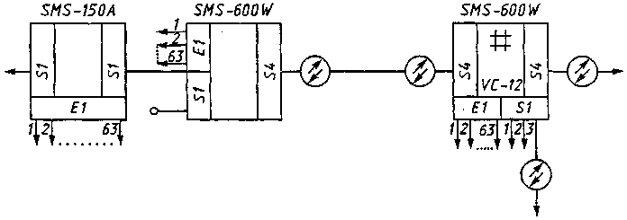
Рисунок 2

3. Система передачи 2,5 Гбит/с
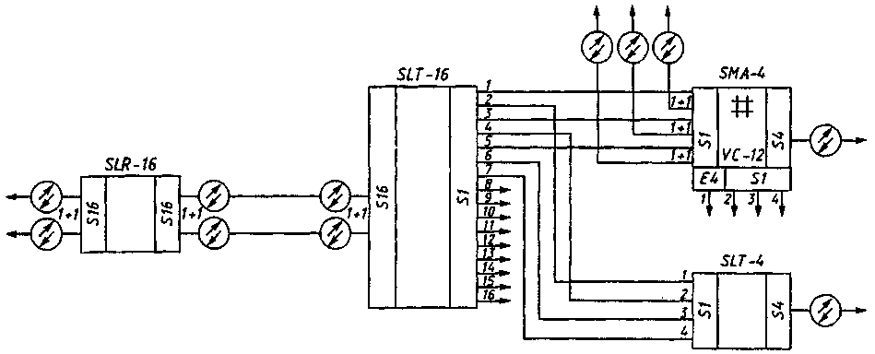
Рисунок 3

ПРИЛОЖЕНИЕ 1а. (Введено дополнительно, Изм. № 1).

ПРИЛОЖЕНИЕ 2
Справочное

АЛФАВИТНЫЙ УКАЗАТЕЛЬ УСЛОВНЫХ ОБОЗНАЧЕНИЙ

Наименование | Номер таблицы | Порядковый номер в таблице
Автотрансформатор согласовывающий (АТ) | 8 | 51
Аппарат телеграфный | 6 | 17
Аппарат телеграфный с магнитной приставкой | 6 | 20
Аппарат факсимильный | 6 | 18
Аппараты телефонные | 5 | 4
Аппаратура двусторонней групповой междугородной телефонной связи | 4 | 9
Аппаратная звукового или телевизионного вещания | 7 | 14
Аппаратура контрольно-измерительная | 6 | 13
Аппаратура образования дискретных каналов магистральных и внутризоновых связей | 6 | 4
Аппаратура образования дискретных каналов местных телеграфных связей | 6 | 5
Аппаратура образования канала звукового вещания | 4 | 8
Аппаратура оконечная линейного тракта (ОПЛТ) | 3 | 1
Аппаратура передачи данных | 6 | 21
Аппаратура преобразования и временного группообразования | 2 | 2
Аппаратура служебной связи | 4 | 6
Аппаратура сопряжения | 2 | 3
Аппаратура телемеханики | 4 | 7
Аппаратура транзита групповых трактов | 2 | 4
Блок-станция (БС) | 7 | 4
Бокс кабельный | 8 | 6
Вставка кабельная и ввод на воздушных линиях | 8 | 56
Вывод кабеля, защищаемого металлическим угольником, (трубой) на стену здания | 8 | 19
Выделение и введение в ОУП групповых трактов | 3 | 4
Граница района трансформаторной подстанции (ТП), блок-станции (БС), усилительной станции (УС), хозяйства (совхоза, колхоза) | 9 | 11
Громкоговоритель | 7 | 12
Желоб воздушный для прокладки кабелей | 9 | 7
Желоб подпольный | 9 | 4
Заземление | 8 | 20
Знак створный на речных переходах | 8 | 18
Интерфейсы | 10 | 1
Кабель демонтируемый | 8 | 2
Кабель электродренажа | 8 | 3
Канал телеграфный (ТГ) | 6 | 26
Канал тональной частоты (ТЧ) | 4 | 1
Канал тональной частоты или групповой тракт резервный | 4 | 2
Каналы кабельной канализации | 8 | 5
Каналы скрытых проводок | 9 | 8
Канализация связи кабельная | 8 | 4
Катушка | 8 | 50
Катушка пупиновская на опоре | 8 | 52
Колодец кабельный | 8 | 7
Колодец кабельной канализации переустраиваемый | 8 | 8
Колодец кабельной канализации на геодезической подоснове | 8 | 9
Колодец кабельной канализации на поперечном и продольном профиле | 8 | 10
Колонка звуковая | 7 | 13
Коммутатор низовой связи станции прямых соединений | 6 | 9
Коммутатор станции прямых соединений схемный | 6 | 10
Коммутатор телеграфный особой корреспонденции | 6 | 11
Коммутаторы телефонные | 5 | 4
Комплекс аппаратно-программный "Телеграф" | 6 | 14
Комплекс управляющий вычислительный | 4 | 10
Комплекты реле соединительных линий | 5 | 7
Концентратор каналов ПД | 6 | 25
Концентратор телеграфной связи | 6 | 12
Коробка абонентская | 8 | 12
Коробка подпольная | 9 | 5
Коробка универсальная сети проводного вещания | 7 | 10
Линия воздушная столбовая | 8 | 23
Линия кабельная связи | 8 | 1
Линия передачи соединительная ГТС и СТС | 8 | 57
Линия сети проводного вещания на электроопорах | 8 | 26
Линия стоечная городских телефонных сетей и сетей проводного вещания | 8 | 25
Муфта кабельная (для линий связи) | 8 | 21
Оборудование станционное на планах расположения | 9 | 2
Опора для болотистых грунтов | 8 | 41
Опора кабельная с кабельным шкафом или ящиком | 8 | 46
Опора мачтовая | 8 | 47
Опора, оборудованная двойными траверсами | 8 | 42
Опора П-образная | 8 | 45
Опора полуанкерная | 8 | 44
Опора сдвоенная | 8 | 40
Опора с молниеотводом | 8 | 48
Опора с разрядником | 8 | 49
Опоры столбовые | 8 | 30
Опора угловая, укрепленная оттяжкой | 8 | 33
Опора угловая, укрепленная подпорой и оттяжкой | 8 | 34
Опора угловая, укрепленная подпорой с левой стороны по ходу нумерации опор | 8 | 31
Опора угловая, укрепленная подпорой с правой стороны по ходу нумерации опор | 8 | 32
Опора, укрепленная двумя деревянными приставками | 8 | 36
Опора, укрепленная двумя железобетонными или рельсовыми приставками | 8 | 38
Опора, укрепленная контрольной оттяжкой | 8 | 39
Опора, укрепленная одной деревянной приставкой | 8 | 35
Опора, укрепленная одной железобетонной или рельсовой приставкой | 8 | 37
Опора, установленная в ряже | 8 | 43
Отверстие для прохода кабелей | 9 | 6
Отверстие в ОУП групповых трактов с потерей спектра | 3 | 5
Переключение каналов ТЧ, ТТ | 9 | 9
Переход кабельный подводный | 8 | 54
Переход мачтовый | 8 | 55
Питание дистанционное (ДП) | 9 | 10
Подстанция трансформаторная (ТП) | 7 | 7
Подстанция трансформаторная однолучевого питания (ТПО) | 7 | 8
Предприятия (сооружения) эксплуатационные сетей связи | 9 | 1
Прибор вызывной | 6 | 19
Провод защитный | 8 | 14
Профили опор воздушных линий передачи и сети проводного вещания | 8 | 24
Пульт контрольно-измерительный | 6 | 8
Пункт абонентский (АП) сети АТ | 6 | 16
Пункт абонентский сети ПД | 6 | 22
Пункт контрольно-измерительный (КИП) | 8 | 16
Пункт оконечный ЛП с аппаратурой СП СЦИ | 10 | 2
Пункт промежуточный ЛП с аппаратурой СП СЦИ | 10 | 3
Пункт оконечный (ОП) передачи (ПРД) или приема (ПРМ) газетных полос по каналам связи | 6 | 27
Пункт оконечный телеграфной сети общего пользования | 6 | 15
Пункт переприема каналов звукового вещания (ЗВ) или телевизионного вещания (ТВ) | 7 | 15
Пункт телефонный переговорный (ПП) | 5 | 6
Переход кабельной подводный | 8 | 54
Переход мачтовый | 8 | 55
Питание дистанционное (ДП) | 9 | 10
Подстанция трансформаторная (ТП) | 7 | 7
Подстанция трансформаторная однолучевого питания (ТПО) | 7 | 8
Предприятия (сооружения) эксплуатационные сетей связи | 9 | 1
Прибор вызывной | 6 | 19
Провод защитный | 8 | 14
Профили опор воздушных линий передачи и сети проводного вещания | 8 | 24
Пульт контрольно-измерительный | 6 | 8
Пункт абонентский (АП) сети АТ | 6 | 16
Пункт абонентский сети ПД | 6 | 22
Пункт контрольно-измерительный (КИП) | 8 | 16
Пункт оконечный (ОП) передачи (ПРД) или приема (ПРМ) газетных полос по каналам связи | 6 | 27
Пункт оконечный телеграфной сети общего пользования | 6 | 15
Пункт переприема каналов звукового вещания (ЗВ) или телевизионного вещания (ТВ) | 7 | 15
Пункт телефонный переговорный (ПП) | 5 | 6
Пункт транзита каналов звукового вещания (ЗВ) или телевизионного вещания (ТВ) | 7 | 16
Пункты на первичной сети | 1 | 4
Радиорозетка | 7 | 11
Рамка штифтовая на схемах подключения | 9 | 3
Розетка телефонная | 5 | 5
Станция оконечная междугородная (ОМС) объединенная | 1 | 3
Станция опорная усилительная (ОУС) | 7 | 3
Станция передвижная усилительная | 1 | 5
Станция ПВ централизованной сети проводного вещания | 7 | 6
Станция промежуточная регенерационная | 3 | 3
Станция промежуточная усилительная | 3 | 2
Станция сетевая | 1 | 2
Станция системы передачи оконечная (СП) | 2 | 1
Станция телефонная | 5 | 2
Станция усилительная (УС) | 7 | 5
Станция усилительная проводного вещания | 7 | 2
Станция центральная (ЦСПВ) | 7 | 1
Стойка коммутационных устройств | 6 | 7
Стойка телефонная | 8 | 28
Столбик замерный | 8 | 17
Ступень искания для функциональных схем станций и узлов | 5 | 3
Таксофоны телефонные | 5 | 4
Термодатчик грунтовый АРУ | 8 | 15
Трансформатор абонентский или фидерный | 7 | 9
Узел телеграфный коммутации 1-го класса | 6 | 1
Узел телеграфный коммутации 2-го класса | 6 | 2
Узел телеграфный коммутации 3-го класса | 6 | 3
Узел телефонный автоматической коммутации | 5 | 1
Узлы ЕАСС сетевые | 1 | 1
Усилитель тональной частоты | 4 | 5
Устройство защиты от ошибок | 6 | 23
Устройство управления релейное или электронное | 5 | 8
Устройства сопряжения каналов ПД и ЭВМ | 6 | 24
Устройства электрозащиты | 8 | 22
Устройства переходные | 6 | 6
Фидер магистральный на схемах сети проводного вещания | 8 | 27
Цепь фантомная двухпроводная | 4 | 3
Цепь физическая | 4 | 4
Шкаф кабельный распределительный | 8 | 11
Штыри на крыше | 8 | 29
Щит переключений промежуточный (ПЩ) | 5 | 9
Ящик кабельный телефонный | 8 | 13
Ящик пупиновский | 8 | 53

ПРИЛОЖЕНИЕ 2. (Измененная редакция, Изм. № 1).

